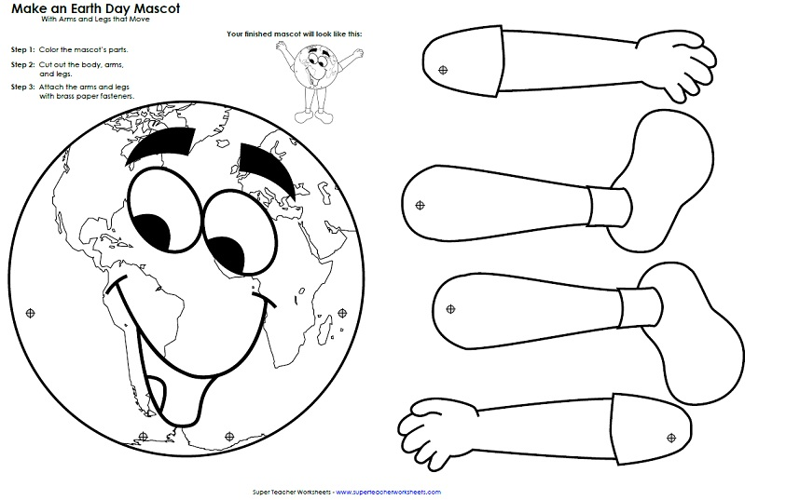
NAPRAVI SVOJU ZEMLJU.

1. OBOJI ZEMLJU, NJENE RUKE I NOGE.
2. IZREŽI ZEMLJU, RUKE I NOGE.
3. ZALIJEPI NOGE I RUKE NA ZEMLJU I IMAŠ SVOJ PLANET ZEMLJU.
4. TVOJA DOVRŠENA ZEMLJA BI TREBALA IZGLEDATI OVAKO:

